МІНІСТЕРСТВО ОСВІТИ І НАУКИ УКРАЇНИ
Національний університет «Полтавська політехніка імені Юрія Кондратюка»
Кафедра інформаційних технологій та систем
Лабораторна робота №6
з дисципліни «Комп’ютерна інженерія»
на тему:
Обробка виключень.
Виконав:
студент групи 101-ПТк
Кобилко Сергій Дмитрович

Індивідуальні завдання.
Варіант №3

Функція обчислює периметр трикутника.
using System;
using System.Windows.Forms;

namespace ооплаб6
{
public partial class Form1 : Form
{
public Form1()
{
InitializeComponent();
}
using System;
using System.Windows.Forms;

namespace ооплаб6
{
public partial class Form1 : Form
{
public Form1()
{
InitializeComponent();
}

private void buttonCalc_Click(object sender, EventArgs e)
{
try
{
double a = Convert.ToDouble(textBoxA.Text);
double b = Convert.ToDouble(textBoxB.Text);
double c = Convert.ToDouble(textBoxC.Text);

if (a + b <= c || a + c <= b || b + c <= a)
{
throw new Exception("Такого трикутника не існує!");
}

double P = a + b + c;
labelResult.Text = "Периметр: " + P;
}
catch (FormatException)
{
MessageBox.Show("Введіть тільки числа!");
}
catch (Exception ex)
{
MessageBox.Show(ex.Message);
}
}
}
}
private void buttonCalc_Click(object sender, EventArgs e)
{
try
{
double a = Convert.ToDouble(textBoxA.Text);
double b = Convert.ToDouble(textBoxB.Text);
double c = Convert.ToDouble(textBoxC.Text);

if (a + b <= c || a + c <= b || b + c <= a)
{
throw new Exception("Такого трикутника не існує!");
}

double P = a + b + c;
labelResult.Text = "Периметр: " + P;
}
catch (FormatException)
{
MessageBox.Show("Введіть тільки числа!");
}
catch (Exception ex)
{
MessageBox.Show(ex.Message);
}
}
}
}

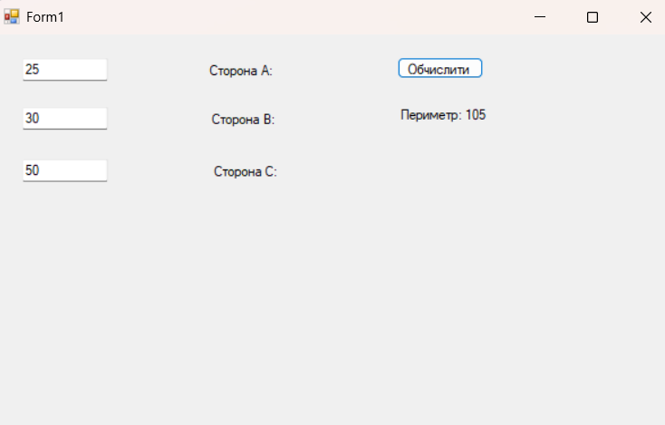
Висновки:
У даній лабораторній роботі було створено Windows Forms застосунок мовою C#, який обчислює периметр трикутника. У процесі виконання було реалізовано графічний інтерфейс користувача та використано обробку виключень для запобігання помилок введення даних. Програма перевіряє коректність введених значень і умову існування трикутника, що забезпечує надійність її роботи.

Github репозиторій: https://github.com/Kobylko1978/Lab6

